TRANSPORT SCOLAIRE
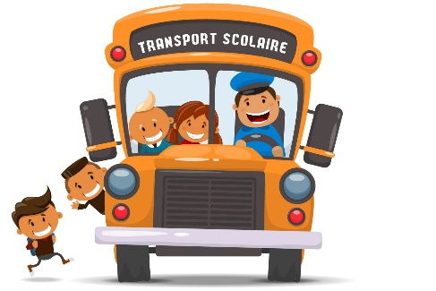
Coupon à remettre au secrétariat de la Mairie.

Je – Nous soussigné (e-s) : __________________________________N ° Tel : _______________
(parents ou représentant légal)
Demeurant : ___________________________________________________________

- Déclar (e – ons) avoir pris connaissance du règlement intérieur du transport scolaire.

- M’engage (nous engageons) à respecter ledit règlement et à le faire respecter par mes (nos) ou mon (notre) enfant(s) :
Nom : _________________________ Prénom : __________________ Classe : _________________
Nom : _________________________ Prénom : __________________ Classe : _________________
Nom : _________________________ Prénom : __________________ Classe : _________________

Nom de(s) la personne(s) qui viendra(ont) chercher l’enfant ou les enfants en dehors des parents :
Nom : ___________________________ Prénom : ________________________________ Nom : ___________________________ Prénom : ________________________________
Nom : ___________________________ Prénom : ________________________________
Nom : ___________________________ Prénom : ________________________________

Fait à : ___________________________ ,le ______________________________

Signature des parents ou du responsable légal : Signature de l’enfant :

Mairie
18 voie Romaine
33390 Saint Martin Lacaussade
Tel : 05.57.42.02.06
@ : mairie.st.martin33@gmail.com
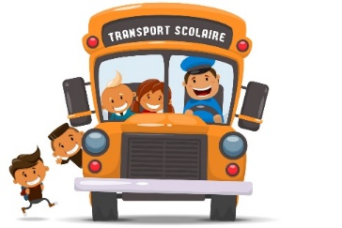

REGLEMENT INTERIEUR TRANSPORT SCOLAIRE

FONCTIONNEMENT :
Dans le cadre du syndicat de Regroupement Pédagogique Intercommunal, une navette bus gratuite assure le transport des élèves de CARS à SAINT MARTIN LACAUSSADE et de ST MARTIN LACAUSSADE à CARS chaque jour d’école.

HORAIRES :

Le matin : *8h15 : Départ des élèves pour l’école de St Martin Lacaussade
*8h30 : Départ des élèves pour l’école de Cars.
Le soir : *16h30 : Arrivée des élèves de l’école de St martin Lacaussade
*16h45 : Arrivée des élèves de l’école de Cars
IMPERATIF : Les enfants doivent être remis au personnel communal 5 minutes minimum avant le départ du bus.

OBJECTIFS :
Le présent code de bonne conduite a pour but :
- D’assurer la discipline et la bonne tenue des élèves à la montée, à la descente et à l’intérieur du car
- De prévenir les accidents

ACCES DES ELEVES AU CAR :
Les enfants sont confiés au personnel municipal dans la cour de récréation, avant de monter dans le bus. Tout le long du trajet ils sont sous la surveillance d’un employé municipal.
Les enfants doivent être obéissants et respectueux à son égard.

SECURITE :
Dans l’intérêt et pour la sécurité des enfants, les parents et accompagnants doivent impérativement respecter le périmètre de sécurité des abords de l’école et de la zone réservée au bus.
Il est interdit de se regrouper ou de fumer près du bus.
Les élèves doivent voyager assis et rester en place pendant tout le trajet, attacher leur ceinture et la détacher qu’au moment de la descente et ne pas chahuter.
Le soir à la descente du bus, les enfants seront regroupés dans la cour de la garderie et seront ensuite remis à leurs parents.

COMPORTEMENT DES ELEVES DURANT LE TRANSPORT :
Chaque élève doit avoir un comportement respectueux d’autrui, en aucun cas ne devra gêner le conducteur, ni distraire de quelque façon que ce soit son attention, ni mettre en cause la sécurité du véhicule, du chauffeur et de ses usagers.
Il est notamment interdit :
- De boire ou manger pendant les trajets, par respect pour la propreté des lieux ou du matériel
- De porter sur soi et manipuler des objets dangereux
- De crier, de cracher
- De se bousculer ou de se battre
- De poser les pieds sur les sièges ou d’effectuer tout autre acte de dégradation
- De se détacher avant l’arrêt complet du bus
- De se déplacer dans le couloir central pendant le trajet
En cas d’indiscipline d’un enfant et d’inobservation de ces règles, l’exclusion temporaire ou définitive sera prononcé par le Président du Syndicat Intercommunal de Regroupement Pédagogique sur la base d’un rapport remis par l’accompagnatrice.

